- 环境配置：
1)安装Python3.5，并配置环境变量
2)安装remine、xlrd、xlwt、xlutils
安装方法，依次在命令行中输入pip install xlrd、pip install xlwt、pip install xlutils、
pip install python-redmine
- 参数设置，更改setParma.py文件，需要导出哪个月份的数据就将相应的参数修改为对应的日期。例如需要导出2016年七月的数据，filterDate=’><2016-07-01|2016-07-31’,date=’201607’。
查看项目管理系统中当前账户所对应的key，将key的值输入到文件中。查看方法：项目管理系统主页-->我的账户-->API访问键-->点击显示
具体的参数见下图。
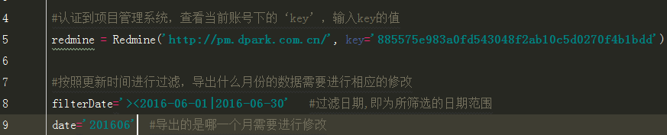
- 运行ExporLaborHour.py 文件，导出所有部门人员耗时情况
导出的数据位于exportResult-->PM系统工时填报 文件夹下，分部门存放耗时情况
- 运行exportTaskFinishedLevel.py 导出PM系统任务完成情况数据
导出的数据位于exportResult-->PM系统任务完成情况 文件夹下，有所有部门的项目完成情况表，也有分部门的项目情况完成情况表

